牛顿运动定律的应用（二）（A卷）

考测点导航
- 动力学的两类基本问题：
（1）已知物体的受力情况，确定物体的运动情况．基本解题思路是：①根据受力情况，利用牛顿第二定律求出物体的加速度．②根据题意，选择恰当的运动学公式求解相关的速度、位移等．
（2）已知物体的运动情况，推断或求出物体所受的未知力．基本解题思路是：①根据运动情况，利用运动学公式求出物体的加速度．②根据牛顿第二定律确定物体所受的合外力，从而求出未知力．
（3）注意点：①运用牛顿定律解决这类问题的关键是对物体进行受力情况分析和运动情况分析，要善于画出物体受力图和运动草图．不论是哪类问题，都应抓住力与运动的关系是通过加速度这座桥梁联系起来的这一关键．② 对物体在运动过程中受力情况发生变化，要分段进行分析，每一段根据其初速度和合外力来确定其运动情况；某一个力变化后，有时会影响其他力，如弹力变化后，滑动摩擦力也随之变化．
2．关于超重和失重： 在平衡状态时，物体对水平支持物的压力大小等于物体的重力．当物体在竖直方向上有加速度时，物体对支持物的压力就不等于物体的重力．当物体的加速度方向向上时，物体对支持物的压力大于物体的重力，这种现象叫超重现象．当物体的加速度方向向下时，物体对支持物的压力小于物体的重力，这种现象叫失重现象．对其理解应注意以下三点：
(1)当物体处于超重和失重状态时，物体的重力并没有变化．
(2)物体是否处于超重状态或失重状态，不在于物体向上运动还是向下运动，即不取决于速度方向，而是取决于加速度方向．
(3)当物体处于完全失重状态(a=g)时，平常一切由重力产生的物理现象都会完全消失，如单摆停摆、天平失效、浸在水中的物体不再受浮力、液体柱不再产生向下的压强等．
典型题点击
1一个质量为m的物体放在升降机机内的台秤上，升降机在竖直方向以加速度a作匀变速运动，若物体处于失重状态，则( )
- 升降机的加速度一定竖直向下
B．台秤读数减少ma
C.升降机一定向下运动
D．台秤读数为ma
(该题考查失重的概念 )
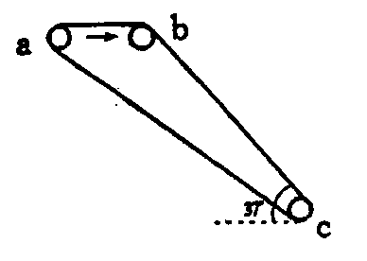
2．如图11-A-1，传送带水平部分ab=2m，与水平面的夹角为37º的斜面部分bc=4m，小物块与传送带间的动摩擦因素μ=0．25，皮带沿图中箭头方向运动，速率为2m／s，若将小物块轻放在a点处，最后被送至C点，则
图11-A-1
物体从a传到b所用的时间 物体从b传到c所用的时间
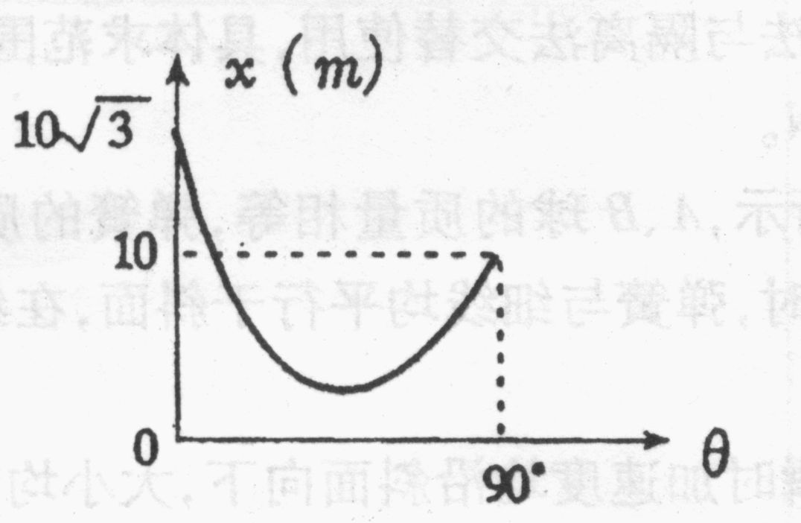
（该题根据物体的受力情况分析物体的运动过程，特别注意物体跟皮带之间是相对静止还是相对滑动）
图11-A-2
3．一物体在斜面上以一定的初速度向上运动，斜面的倾角θ可在0—90º之间变化，设物体能达到的最大位移与斜面倾角θ之间的关系如图11-A-2，问当θ是 时，x有最小值?这个最小值是 m
（解题时要注意根据图象找出有关条件）
4． 一机车拉一节车厢，由静止开始在水平直铁轨上做匀加速运动，10s内运动40m，此时将车厢解脱．设机车的牵引力不变，再过10s钟两车相距60m，车厢与机车的质量比是 (不计阻力)（该题考查牛顿第二定律和运动学公式的综合运用）
新活题网站
一、选择题
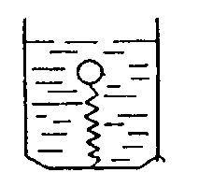
1．如图11-A-3，杯中的弹簧一端固定在杯底，另一端固定一个小球，杯中注满水后，由于小球受浮力而将弹簧拉长x，当整个装置自由下落后，弹簧的伸长量将( )
图11-A-3
A.仍为x B．大于x
C．小于x D．不伸长，即为零
（系统完全失重时，小球不受浮力）
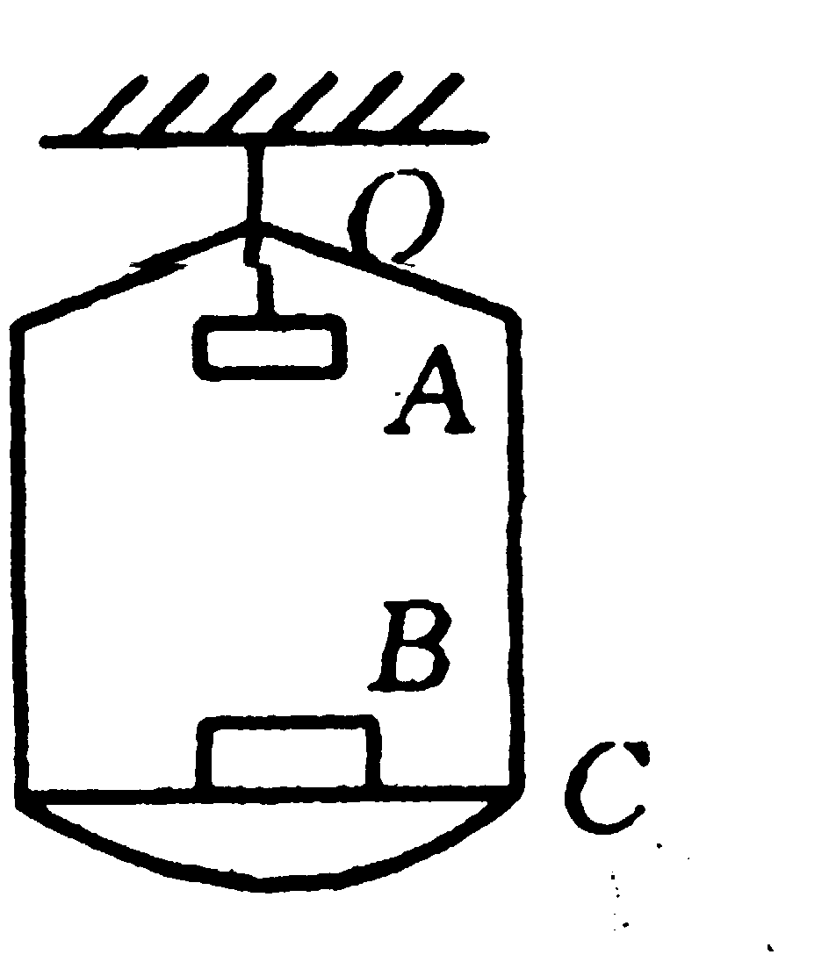
2．如图11-A-4中，A为电磁铁、C为胶木秤盘，A和C(包括支架)的总质量为M，B为铁片，质量为 m，整个装置用轻绳悬挂于O点，当电磁铁通电，铁片被吸引上升的过程中，轻绳上拉力F的大小为 ( )
图11-A-4
A．F=Mg ．
B．Mg<F<(M+m)g
C．F=(M十m)g
D．F>(M十m)g
（用超、失重的观点分析）
3．一个物体受到的合力F如图11-A-5所示，该力的大小不变，方向
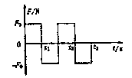
随时间t周期性变化，正力表示力的方向向东，负力表示力的方向向西，力的总作用时间足够长，将物体在下面哪些时刻由静止释放，物体可以运动到出发点的西边且离出发点很远的地方?（ ）
图11-A-5
- t＝0时
- t＝t₁时
- t＝t₂时
- t＝t₃时
（着重考查物体的运动过程的分析）
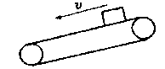
4．如图11-A-6,静止的传送带上有一木块正在匀速下滑，当传送带突然向上开动时，木块滑到底部的时间t与传送带不动时所用的时间t₀相比较（ ）
图11-A-6
A．t= t₀ B．t>t₀
C．t<t₀ D．不能比较
（着重考查物体的运动过程的分析）
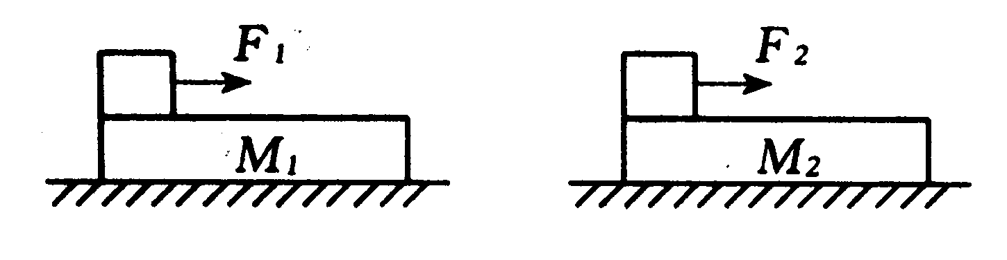
5．如图11-A-7，在光滑水平面上，放着两块长度相同，质量分别为M₁和M₂的木板，在两木板的左端各放一
图11-A-7
个大小、形状、质量完全相同的物块，开始时，各物均静止，今在两物体上各作用一水平恒力F_{l}、F₂，当物块和木块分离时，两木板的速度分别为V₁和V₂，物块和木板间的动摩擦因数相同．下列说法正确的是 ( )
A．若F₁=F₂，M₁>M₂，则V_{l}>V₂
B．若F₁=F₂，M₁<M₂，则V_{l}>V₂
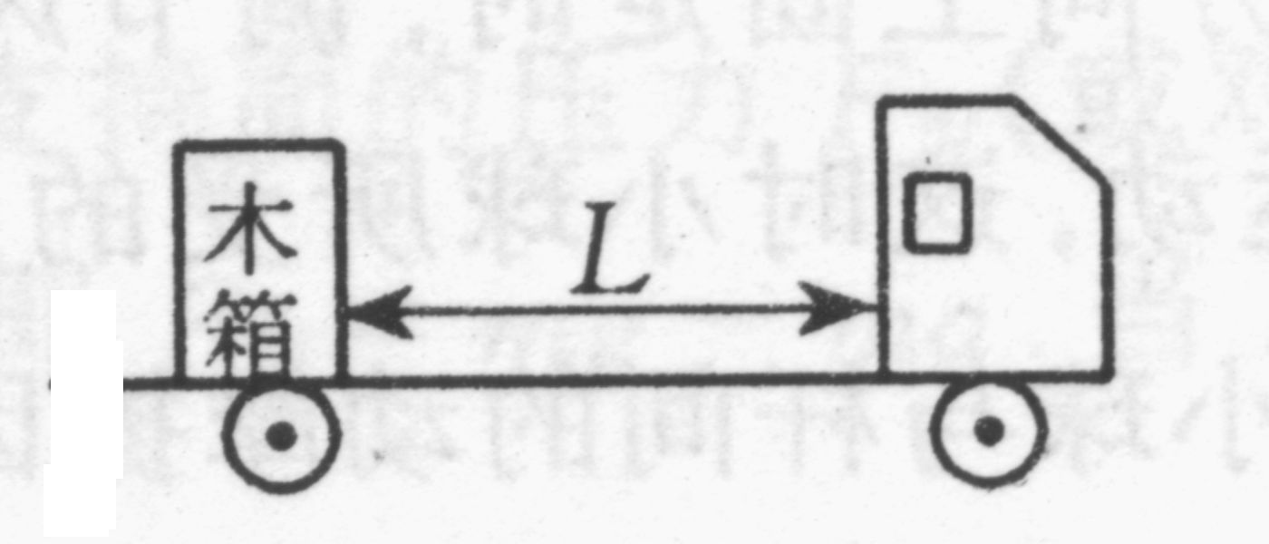
C.若F_{l}>F₂，M_{l}=M₂，则V_{l}>V₂
图11-A-10
D.若F₁<F₂，M_{l}=M₂，则V_{l}>V₂
（用图象分析较为简捷）
二、填空题
6．绳能承受的最大拉力为30N，一端挂有重20N的物体，另一端用绳子把它从静止开始竖直向上提40cm，所需最短时间为 。(g＝10m／s²)
7．雨点在竖直下落的过程中，受到空气的阻力同它的速度的平方成正比，已知雨点速度达到20m／s时就可匀速下落。则当它的速度达到5m／s时，其加速度为
m／s²
8．某人在地面上最多举起质量为60kg的物体，而在一加速下降的电梯里最多能举起质量80kg的物体，则此时电梯的加速度为 m/s²，若电梯以同样大小的加速度加速上升，此人在电梯中最多能举起质量为 kg的物体(g=10m／s²)
三、计算题
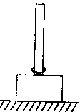
9．如图11-A-8，底座A上装有长0．5米的直杆，其总质量0．2kg，杆上套有质量0．05kg的小球B，它与杆有摩擦。当环从底座上以4米／秒的速度飞起时，刚好能到达杆顶。求：(1)底座对水平面的压力多大?(2)小环从杆顶落回底座需多少时间?(g＝10米／秒²)（用隔离法求解，正确受力分析）
图11-A-8

10．风洞实验室中可产生水平方向的，大小可调节的风力．现将一套有球的细直杆放人风洞实验室．小球孔径略大于细杆直径．如图11-A-9所示．
- 当杆在水平方向上固定时，调节风力的大小，使小球在杆上做匀速运动，这时小球所受的风力为小球所受重力的0．5倍，求小球与杆间的动摩擦因数．
(2)保持小球所受风力不变，使杆与水平方向间夹角为37º并固定，则小球从静止出发在细杆上滑下距离s所需时间为多少?(sin37º=0．6，cos37º=0．8)（两种情况下物体所受的滑动摩擦力不一样大）
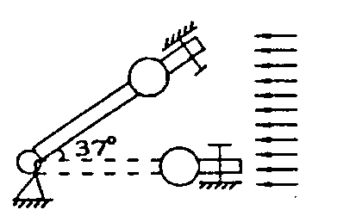
图11-A-9

11．一大木箱，放在平板车的后部，到驾驶室的距离L=1．60 m，如图11-A-10所示，木箱与车板之间的动摩擦因数μ=0．484，平板车以恒定的速度V₀=22．0 m／s匀速行驶，突然驾驶员刹车，使车均匀减速．为不让木箱撞击驾驶室，（1）从开始刹车到车完全停止，至少要经过多少时间?(取g=10．0 m／s²)（2）驾驶员刹车时的制动力不能超过多少？
（两物体的减速时间不同，用隔离法求解）

12．将一平板支撑为一斜面，一石块可以沿着斜面往不同的方向滑行，如图11-A-11所示，如果使石块具有某初速度v，方向沿斜面向下，那么，它将做匀速运动，经过距离L₁停下来，如果使石块具有同样大小的速度，但方向向上，那么它向上运动L₂的距离停下来，现在木板上沿水平方向钉一光滑木条(图中MN)，如果使石块在水平方向具有前两种情况同样大小的初速度紧贴着光滑木条运动，求石块在水平方向通过的距离L．
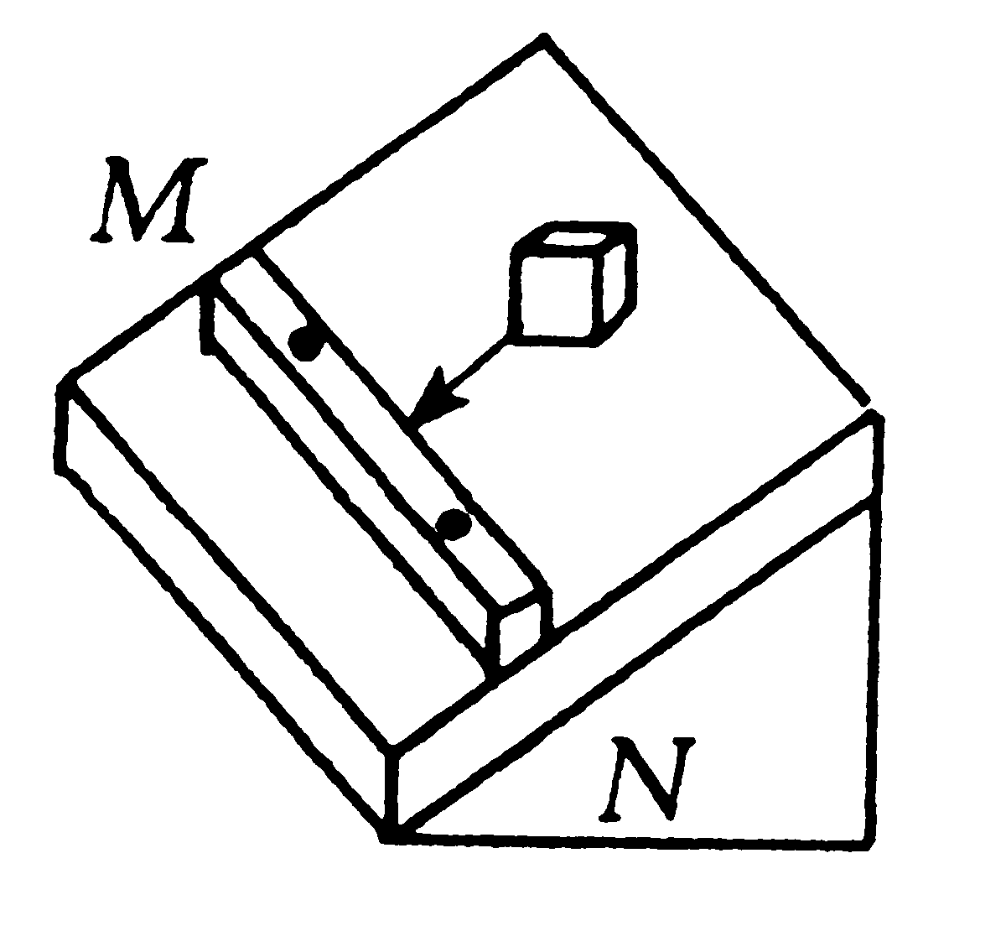
（正确分析物体在斜面上的受力情况）

